**四平市政务服务中心一次性告知单**

**项目名称：**特种设备使用登记跨登记机关行政区域移装变更

**办理依据：**《中华人民共和国特种设备安全法》第三十三条：“特种设备使用单位应该在特种设备投入使用前或者投入使用后三十日内向负责特种设备监督管理的部门办理使用登记。”《特种设备安全监察条例》（国务院令第549号）第二十五条：“特种设备在投入使用前或者投入使用后30日内，特种设备使用单位应当向直辖市或者设区的市的特种设备安全监督管理部门登记。”

**办理范围：**自然人,企业法人,事业法人,社会组织法人,非法人企业,行政机关,其他组织

**办理条件：**《特种设备使用管理规则》3.1 1.特种设备在投入使用前或者投入使用后30 日内，使用单位应当向特种设备所在地的直辖市或者设区的市的特种设备安全监管部门申请办理使用登记，办理使用登记的直辖市或者设区的市的特种设备安全监管部门，可以委托其下一级特种设备安全监管部门(以下简称登记机关)办理使用登记；对于整机出厂的特种设备，一般应当在投入使用前办理使用登记。 2.流动作业的特种设备，向产权单位所在地的登记机关申请办理使用登记。 3.移动式大型游乐设施每次重新安装后、投入使用前，使用单位应当向使用地的登记机关申请办理使用登。 4.车用气瓶应当在投入使用前，向产权单位所在地的登记机关申请办理使用登记。 5.国家明令淘汰或者已经报废的特种设备，不符合安全性能或者能效指标要求的特种设备，不予办理使用登记。

**申报材料：**1.特种设备使用登记表（一式两份）

2.统一社会信用代码证书（无法在线核验时）（复印件1份）

3.特种设备产品合格证（含产品数据表、车用气瓶安装合格证明）（复印件1份）

4.特种设备监督检验证明（安全技术规范要求进行使用前首次检验的特种设备，应当提交使用前的首次检验报告）（复印件1份）

5.锅炉能效证明文件（余热锅炉不需要）（复印件1份）

6.分汽（水）缸、压力管道元件的产品合格证（含产品数据表）（复印件1份）

7原使用登记表

8.移装后的检验报告（拆卸移装的）（复印件1份）

9.特种设备使用登记证变更文件（由原登记机关签发）

**法定时限：**20个工作日

**省定时限：8**个工作日

**承诺时限：4**个工作日

**跑动次数：**0次

**收费标准：**51元每台件

**政 务 咨 询 电 话： 1 2 3 4 5 热线电话：5181234 邮 箱：spzwdt@126.com**

**地址：四平市铁西区英雄大街2177号 邮 编： 136000 举报电话：1 2 3 4 2**

**四平市政务服务中心一次性告知单**

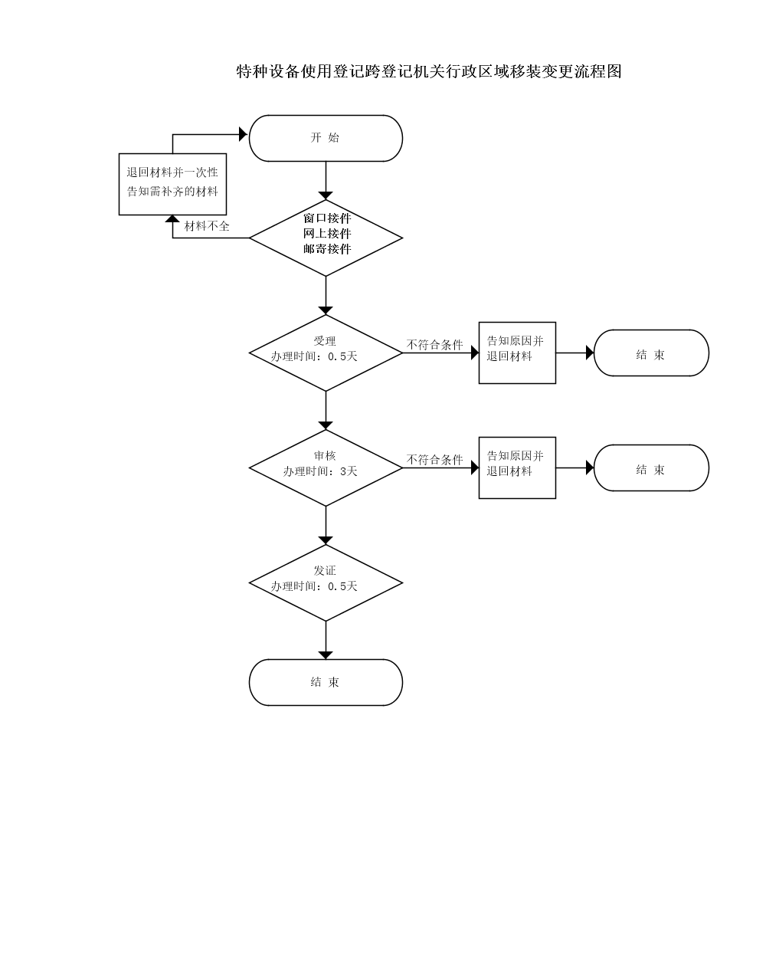

**政 务 咨 询 电 话： 1 2 3 4 5 热线电话：5181234 邮 箱：spzwdt@126.com**

**地址：四平市铁西区英雄大街2177号 邮 编： 136000 举报电话：1 2 3 4 2**